Описание опыта работы педагогических достижений
Учителя географии 332 школы Невского района
Савиной Рады Алексее

Выбор темы. Определение выбора развивающих целей и задач обучения, как главных на современном этапе; выполнение поставленных целей посредством проблемного метода обучения и метода критического мышления с использованием элементов нетрадиционных форм. Внедрение личностно -ориетировочных технологий.

Актуализация и условия возникновения выбора.

Не секрет, что школа ориентирована на выполнение соц. заказа общества. Нам нужны мыслящие люди, а не исполнители, люди способные вывести страну из тупикового направления. Воспитание соц. ответственности, социально-ориентированного отношения к действительности, способности личности жить в открытом обществе – задача современной школы.
Выживание нации зависит от интеллектуальных, особенно от творческих способностей. И тот, кто будет больше вкладывать в развитие творческих способностей, достигнет наивысших уровней развития.
Одна из важнейших задач школы – развитие интеллектуальной сферы. При этом надо занять ум чем-то интересным и направить энергию на созидание.
Интеллектуальные умения включают в себя: развитие мышления (логического, критического, креативного); развитие памяти, воображения, развитие представления, внимания.
Существуют различные концепции формирования интеллектуальных умений.
Цель – научить при решении проблемы использовать всесторонний подход, который может осуществляться в трех направлениях:
- Научить творчески мыслить, чтобы видеть взаимосвязи, ведущие к новым идеям.
- Научить логически мыслить, чтобы строить гипотезы.
- Научить критически мыслить, чтобы задавать вопросы и составлять суждения.
- Научить детей думать, используя их природное любопытство.

Обобщение творческого опыта.

Следовательно, в своей педагогической деятельности я выбираю такие методы обучения, которые отвечали бы данным целям. А именно, это проблемный метод, в разных его вариантах, и метод критического мышления.

Отношение школьников к учебе зависит от мотивации. Мотив – побудительная сила, причина. Отношение учащихся к учебной деятельности зависит от мотивации. Самые сильные мотивы – индивидуальные: заинтересованность, вера в собственные возможности.
Пробуждать жажду знаний у учеников, вырабатывать положительное отношение к учебе, формировать целостную личность – все это возможно только при таком обучении, которое основано на гуманистических началах.
Мотивы очень зависят от потребностей. Если у человека не развиты потребности, то он в своем развитии не достигнет достаточного уровня. Таким образом, программирование потребностей – необходимый элемент в развитии человека.
В настоящее время у учащихся наблюдается слабая мотивация к учебе. С каждым классом мотивация падает. Снижение мотивации определяется перегруженностью программ, оторванностью изучаемого материала от жизни, от потребности учащихся.

Таким образом, исследуя данную проблему, я пришла постепенно к выводу, что любая изучаемая тема представляет определенную ценность для учащихся, если она мотивирована.

Развитие эмоциональной сферы должно являться одной из важнейших целей школы. Эмоциональная сфера является регулятором отношений человека к внешнему миру. Она выполняет защитную функцию, сигнализирует другим о состоянии человека. Задача человека - избавляться от отрицательных эмоций и получать положительные. Это стремление заложено в человека как регулятор его выживания в окружающей среде.
Школьное образование должно способствовать развитию положительных эмоций и прежде всего такой из них, как любовь. В этом плане, через такой предмет как география можно добиться очень многого.
Например, то что мы называем патриотическим воспитанием, или – любовь к своей Родине, т.е., своей стране или малой родине – своему городу району, месту где ты родился и живешь. Но «можно ли любить то, чего ты не знаешь совсем или знаешь плохо?» - с этого вопроса я начинаю изучение курса Географии России. Знать, чтобы любить, любить, чтобы приносить ощутимую пользу своей стране.
Но в чем же эта ощутимая польза?
А в том, что получив определенный багаж знаний, вы будете трудиться на благо страны и для своего блага, т.к. вы тоже являетесь частью этой страны.
Ни в этом ли и состоит жизненная цель?
В целях мотивации я предлагаю учащимся выполнить следующую творческую работу. Даю перечень определенных ценностей, например: семья, друзья, школа, свобода, твой город, твоя страна, природа и т.д. Прошу распределить данные ценности по трем сферам.
В центре – самые главные, на втором круге – второстепенные и т.д.
Такая мотивация позволяет на эмоциональном уровне задуматься, ставит перед выбором – что для тебя важнее на сегодняшний день.
А.С. Макаренко отмечал в своих работах, что необходимо сформировать близкие, средние и дальние перспективы. Это верно в определенном диапазоне. Необходимо школьника научить умениям вносить оптимальные, оперативные, своевременные коррекции в уровень и структуру сформированности ценностных ориентаций. При изменении жизненных ситуаций учащийся или уже зрелый человек должен менять свое отношение к ценностям. Именно отношение к предметам и явлениям формируют ценности.
Можно выделить положительные или отрицательные отношения, приятие или неприятие предметов и явлений.
Поэтому, часто я начинаю урок с того, что определяю посредством тестов, вопросов, ассоциаций, отношение ученика к данной проблеме, программной теме и т.д.
Например, при изучении темы «почвы», которая как правило не вызывает особого энтузиазма у учащихся (смотрите ниже). Естественно после обсуждения мотивации учащиеся приходят к выводу, что знания об этом компоненте природы необходимы, т.к. почвы нас кормят (смотрите ниже).
С изменением социальной ориентации меняются цели, задачи, методы, содержание обучения и сама организация учебного процесса. Современный учитель уже не является транслятором информации, теперь учитель - это проводник, который должен помочь овладеть способами самостоятельной работы с информацией, научить практически мыслить.

Задача практического мышления – применение знаний общего характера к конкретным ситуациям деятельности, к сложности этих ситуаций, их изменчивости к необходимости немедленного принятия решений.
Эта задача не может быть выполнена без понимания и глубины осмысления предмета. Что стоит за каждым, пусть даже и хорошо известным нам словом? Например "пространство" и "время". Подобные вопросы стал задавать себе Энштейн, столкнувшись в детстве с трудностями освоения речи. Мы употребляем эти слова, удовлетворяясь общепринятыми представлениями, порою просто житейскими. А Энштейн, размышляя над этими понятиями, пришёл к созданию теории относительности.

Существует 3 уровня познания:
1) чувственное;
2) чувственно-инструментальное;
3) образно-ассоциативное;
4) ассоциативно-абстрактное.

Порядок, в котором они перечислены, и есть естественный путь познания, когда каждая последующая ступень опирается на предыдущую. На деле, знания нам часто преподносят на четвёртом ассоциативно-абстрактном уровне, только при помощи словесных описаний, устных или письменных. Смогут ли они стать прочными, способными дать нам понимание? Понимание – это проникновение в сущность вещей, значит, и знакомиться с ними мы должны во всей полноте их свойств.
Такую возможность даёт технология развития критического мышления. Ознакомившись с предлагаемой схемой организации обучения по данной технологи, я поняла, что в её основе лежит метод проблемного обучения, так хорошо нам всем известный. Предлагаются лишь новые интересные приёмы.

Схема проста: 1) заинтересовать, т. е., пробудить творческую активность ученика;
2) предоставить условия для осмысления материала – самостоятельная
работа.
3) обобщение приобретённых знаний под руководством учителя.

Итак: ВЫЗОВ - ОСМЫЛЕНИЕ - ОБОБЩЕНИЕ.

Теперь немного из практики работы по каждой из трех позиций.

1 - ВЫЗОВ. Как пробудить желание изучать то, что кажется таким неинтересным, да еще и творческую активность, заинтересованность? Авторы данной технологии предлагают составить план изучаемой темы и выяснить что учащиеся по данному вопросу. Я, в зависимости от темы предлагаю:
А) вызов на уровне постановки проблемы. Например, на партах разложены горные породы, все они очень разные по морфологии, но между ними существуют смысловые связи – какие? Чтобы ответить на этот вопрос, ученики должны как можно больше информации получить о горных породах.
Б) эмоционально – проблемный вызов.
Начинаю уроки по теме «Географические координаты» с демонстрации отрывка из фильма о печальной судьбе экспедиции Георгия Седова. Вопрос – как отыскать пропавшую экспедицию? Помогут координаты.
в) эмоциональный вызов. Изучаем тему «Лесные ресурсы» (география России), наконец-то в учебнике под ред. Алексеева ей отвели должное место, - в начале урока даю прослушать небольшой отрывок симфонии Чюрлениса «Лес» или запись «Голоса леса». Перед объявлением темы прошу закрыть глаза и представить… О каком природном ландшафте идет речь?
Г) вызов – «интрига», который я использую часто. Например, начиная тему «Почвы», которая, как правило, не вызывает эмоционального подъема, я заранее договариваюсь с учеником, который публично заявляет об отказе изучать эту тему т.к. ему знания по этой теме не нужны. Я соглашаюсь: «Хорошо, давайте поговорим о том, что вы любите, о лакомствах!» В процессе беседы выясняется, что практически все исходные компоненты для их приготовления выращивают на почвах. Мотив к изучению темы есть. Здесь также присутствует игровой момент.
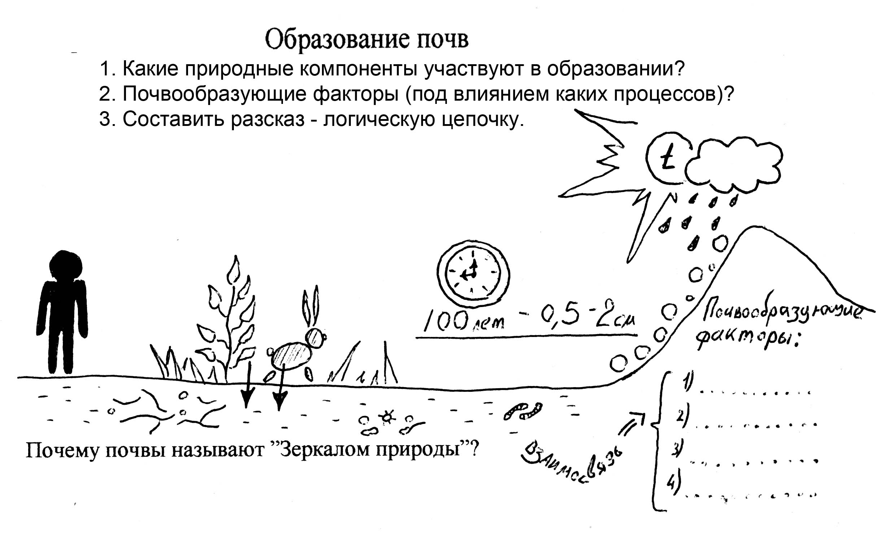
2 - ОСМЫСЛЕНИЕ, не обязательно должен быть сведен к изучению текста учебника или дополнительного текста научной литературы. Это может быть «путешествие по карте», работа в группах по 2 человека и более. В зависимости от поставленной задачи, осмысление может быть сведено к:
а) накоплению определенной информации (например, о разнообразных способах формирования горных пород;
б) изучению и осмыслению причины происхождения, какого – то явления в природе;
в) или, наконец, к определению, какого-либо понятия;
значит, эффект в этом плане достигается простым приёмом, который многие из вас наверняка применяют прежде, чем заглянуть в учебник. Попросите учащихся самих сформулировать определение данному понятию, наверняка получится множество довольно разнообразных, интересных и даже фантастических вариантов. Оцените наиболее красивые и необычные. Из каждого варианта возьмите ценное зерно – так мы слепили свою формулировку и вы, знаете, иногда эта формулировка оказывается более удачной и приемлемой, нежели предложенная учебником.
И ещё, то, что сделано своими усилиями, как правило, всегда понятно и запоминается надолго; фантазия – это тоже одна из форм осмысления. "Человек, не умеющий фантазировать, никогда не станет настоящим учёным". (Королёв).
г) самостоятельная работа с картой – один из основных вариантов осмысления; не старайтесь сами показывать на карте. С каким удовольствием и упоением ученики ищут на карте заданные объекты. Начиная изучать тему "Реки", я сразу даю им самостоятельную работу "Путешествие по реке"; путешествие в парах. Вызов к путешествию – историческая справка – древние цивилизации. Почему в древности, да и сейчас люди стремятся к долинам рек? Чтобы узнать это, надо изучить реки, узнать, в чём их привлекательная сила.
План путешествия для всех одинаков, реки – разные. Вопросы заключают в себе сразу два ответа.
1. где расположен бассейн реки.
Прежде чем найти где, надо узнать, что такое бассейн реки и т. д. Накопив определённый багаж знаний о режиме, питании рек, характере их течения ученики устанавливают взаимосвязи между компонентами природы – рельефом, климатом и т. д.

3 этап – ОБОБЩЕНИЕ или РЕФЛЕКСИЯ?!
Обобщение может осуществляться в форме презентации. Каждая группа рассказывает о своей реке, наборе горных пород и что их связывает, происхождение и т. д. Полезно также провести сравнение первоначальных знаний и знаний после пройденной темы.
обязательно осуществляется под руководством учителя, т. к. обобщать нужно в зависимости от поставленных целей. Это могут быть:
а) обобщения чисто познавательного характера – явления природы или разнообразие полезных ископаемых.
б) могут иметь личностно-практическую направленность с точки зрения использования полученных знаний в повседневной жизни. Например: те же горные породы нужны нам каждый. Это электроэнергия, металл для машин и т. д.
в) социально-практическая направленность обобщения может быть связана с решением вопросов размещения и планировки хозяйственных объектов, оценкой правильности размещения построения объектов. Например: в начале изучаемой темы "Санкт-Петербург" я провожу урок "Граду быть?!". Город уже построен, но насколько удачно выбрано место, стоило ли возводить здесь столь крупный город?
Учащиеся, разбившись на группы, готовят сообщения от лица специалистов климатологов, геоморфологов, гидрологов, экономистов, врачей, историков. В их сообщениях должны прозвучать все "за" и "против". При подготовке сообщений учитель "подкидывает" накопленный материал – вырезки из газет "Петербургский курьер", "Петербургские ведомости", используются параграфы учебника. По ходу сообщений учащиеся делают записи в таблицу "за и против".
Обобщение, как правило, сводится к тому, что "против" больше, чем "за", и что, вероятно, если бы город возводился не по велению Петра I, а по законам развития общества, то его могло бы и не быть. Но он есть! Тут возникает новая проблема – проблема существования в нашем городе (экология и социология).
г) обобщение может иметь чисто эмоциональный характер, пробуждать желание к творчеству, а может быть и раскрытие определенных способностей… Например, после изучения тем «открытия материков» - Южной Америки, Австралии, учащиеся с удовольствием выполняют творческое задание. Они пишут «Дневники путешествий», в которых прокладывают маршруты по картам, описывают свои приключения, встречи с экзотическими животными, пиратами и т.д. Кроме того, они оформляют эти «дневники», как позволяет им их творческая фантазия. Я приветствую такие работы, т.к. они будят воображение, а воображение – это работа ума! Академик Королев писал о том, что в основе любого открытия лежит фантазия. Если у человека не развито воображение, то никогда не станет ни ученым и ни первооткрывателем!

Самое ценное, это когда ученик уходит с вопросом: что осталось непонятным? Если у человека появились вопросы, значит, он вник в суть проблемы. Вопросы – это вызовы к следующему осмыслению, это уже другой этап – этап самостоятельной работы дома, самостоятельные поиски истины, порой, по инициативе самого ученика. Это и есть критическое мышление. Ни в этом ли заключается главная задача учителя – научить замечать "белые пятна" в своём представлении о мире. Иначе не появится желание их "закрасить". Ведь нельзя же открыть Антарктиду не отправившись на её поиски!

Внеклассная работа.

1. Приведу конкретный пример, когда такое побуждение к самостоятельному творческому осмыслению привело к созданию дополнительного урока-обобщения по теме Антарктида, который в свою очередь перерос рамки урока и превратился в конференцию. Был поставлен проблемный вопрос: «Стоит ли осваивать этот материк с экономической точки зрения и для постоянного жительства?»
Все началось с чтения статьи в одном из журналов о создании проекта в Антарктиде, так называемого Города Надежды, в основу которого заложены экологически чистые технологии. Мнение учеников класса разделились «оптимистов» и «пессимистов».
Мною было предложено подготовить выступления от обеих групп с точки зрения: ученых, историков, биологов, экономистов, врачей, политологов, участников экспедиций разных времен.
К уроку был собран богатейший интереснейший материал на эту тему, фотографии иллюстрирующие пребывание человека в Антарктиде и ее «коренных» обитателей – животных. Было создано нечто наподобие музейных стендов, которые активно использовались докладчиками в процессе выступлений. А также были подобраны фрагменты из видеофильмов об открытии и приспособленности живых организмов к существованию на материке. Мы посетили музей Арктики и Антарктики.
Далее, слушания сообщений вытекла вторая проблема – «сможет ли человек приспособиться к эстремальным условиям жизни и работы в Антарктиде?»
Для большей достоверности был введен игровой ролевой элемент, когда два ученика читали выдержки из дневников первых зимовщиков Антарктиды, как если бы они сидели в ледяной пещере.
По ходу урока каждый ученик заполнял очень простую таблицу:
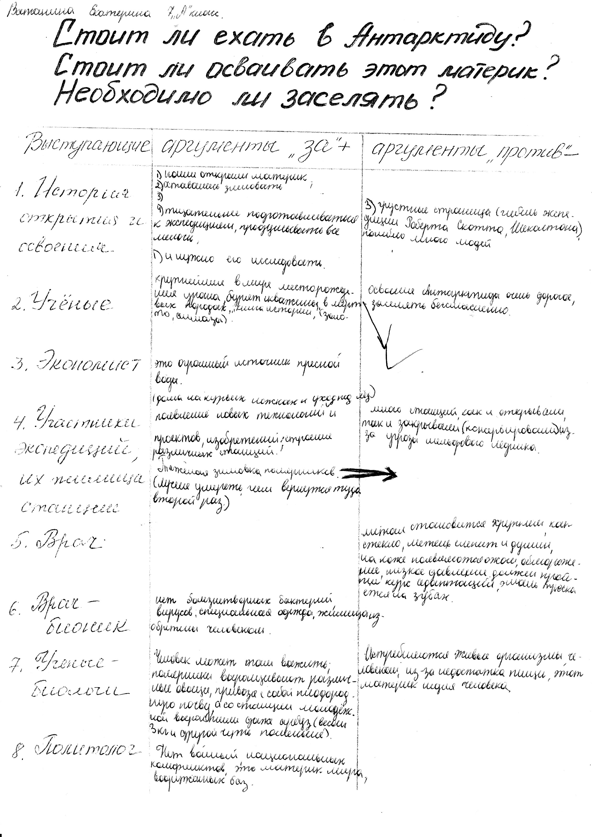
В итоге урок вылился в конференцию, результатом которой стал «Вердикт о запрещении заселения и полного освоения материка, так как человечество не готово к этому ни экономически, ни морально нравственно!»

2. Для выполнения поставленных мною развивающих целей я широко использую музейные ресурсы нашего замечательного города! Это, к тому же, развивает эмоциональную сферу и способствует развитию дополнительных потребностей. Естественнонаучные музеи Санкт-Петербурга ориентированы в практике своей работы, в основном, на систематизацию по "царствам природы": растительному, животному, минералогическому. В связи с вышесказанным, средства музейных экспозиций и методы работы сотрудников музеев позволяют:
• приблизить природный объект изучения к учащимся;
• наглядно проиллюстрировать тот или иной учебный курс;
• представить классификацию и систематику естественнонаучных знаний;
• раскрыть проблемы взаимодействия человека и природы.
В последнее время процессы обновления российской школы и образовательной деятельности музея послужили основой для создания новой научно-практической области музейной педагогики, которая позволяет изменить взаимосвязи школы и музея. Средства музейной педагогики, которые могут способствовать расширению и углублению взаимосвязи школы и музея, включают:
• создание интегративных курсов с опорой на потенциал музейной экспозиции;
• трактовку в учебно-воспитательном процессе музейной экспозиции для запечатления позитивного творческого отношения человека к окружающему миру, себе и вечным ценностям и вопросам;
• приобщение к общечеловеческим ценностям через восприятие мира музея, приобщение к зрительной музейной культуре, углубление взаимопонимания учащихся и учителей в процессе музейного образования;
• наглядно-образное постижение учебного материала, познание и эмоциональное переживание изучаемого предмета, стимулирование поисков в данной области;
• планирование в работе педагогического коллектива регулярных занятий с учителями в музее, обращение к музейным сотрудникам;
• организацию и проведение педагогических исследований, экспериментальной работы учителей на стыке школьной и музейной педагогики.

Я разработала схему посещения музеев, привязав это к определенным учебным темам и по внеклассной работе. Например:
тема «Горные породы» - 6 кл., «Геологическое строение» - 8кл., «Минеральные ресурсы» - 9, 10 кл. - Геологический музей Горного ин-та (к сожалению это стало теперь возможно только с 9 кл.);
темы «Антарктида» - 7 кл. и «Освоение Арктики» - 8 кл. – музей Арктики и Антарктики;
тема «Почвы» - 8 кл. - музей почвоведения им. Докучаева;
тема «Население мира» - 7 кл., 10 кл. - музей Этнографии народов мира;
тема «Население России» - 8 кл. – Российский этнографический музей;
темы связанные экологическими проблемами «Водных ресурсов» - 8 или 9 кл. – музей Мир воды С-Петербурга;
темы «Энергетика» - 9 и 10 кл. – музей Атомной энергетики (Центр атомной энергетики);
тема «Транспорт» - 9 кл. – музей Железнодорожного транспорта;
и так далее.
Накануне посещения учащимся выдаются Маршрутные листы, которые они заполняют после посещения музея и сдают учителю на проверку.

После посещения музея.

1. Что нового узнал на эту тему? Какие проблемы поможет тебе решить посещение этого музея?
2. Какие эмоции вызвала экспозиция и рассказ экскурсовода?
3. Как ты думаешь, зачем был создан этот музей? Узнай об истории его создания (кратко).

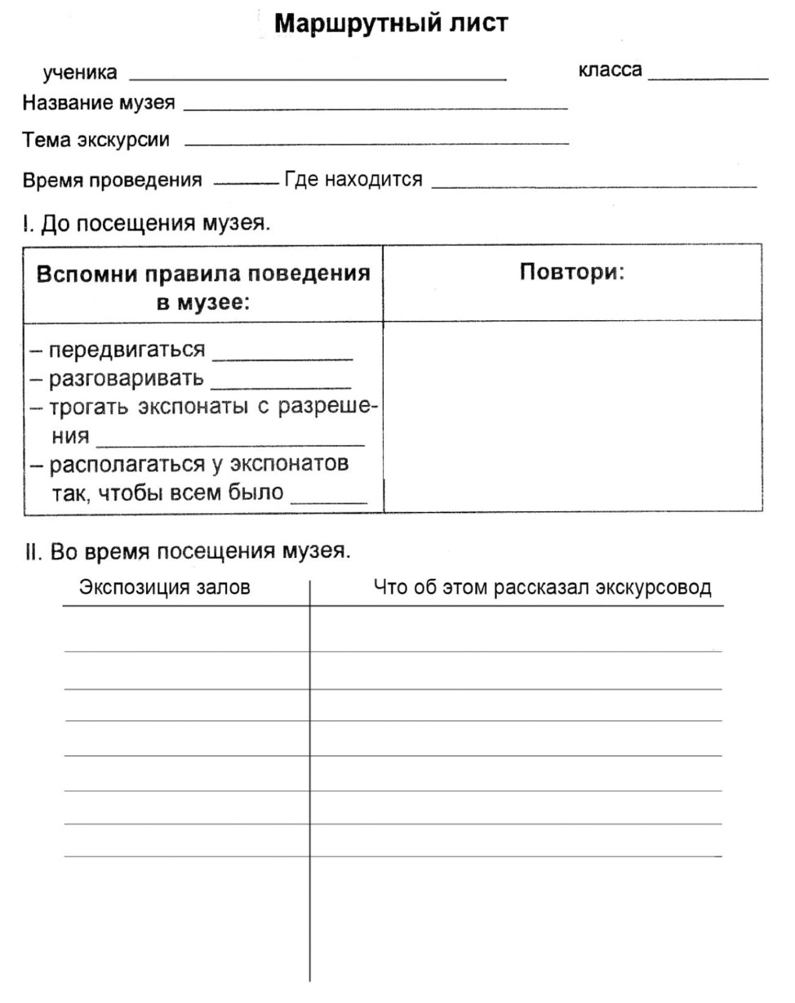

Результативность работы по данным направлениям.

- Повышение интереса к предмету.
Не является секретом то, предмет география находится далеко не на «передовых» позициях в системе Российского образования, география незаслуженно «обижена» министерством образования. Реально оценивая ситуацию, можно понять, что эта дисциплина не востребована, т.к. учащиеся сдают экзамены по географии лишь в 3-4 ВУЗа нашего города. Поэтому основная задача учителя – заложить азы географической культуры и показать значимость нашего предмета в повседневной жизни.
В конце учебного года я провожу импровизированные опросы по классам, для того чтобы понять насколько высок «рейтинг» географии среди учащихся по параллелям.
Вопросы могут быть следующего характера:

А н к е т а (анонимная).

- С каким настроением вы идете на урок географии;
- Какие темы вам показались наиболее сложными;
- Назовите наиболее интересные темы по содержанию, чем они заинтересовали;
- Какой урок вам запомнился больше всего по форме проведения;
- Сколько времени вы тратите на выполнение домашнего задания по предмету;
- В каких жизненных ситуациях вам могут помочь географические знания, покажите это, пожалуйста, на конкретных примерах;
- Ваши пожелания на будущее – как сделать уроки более интересными и разнообразными.
Спасибо.

Повышение интереса на примере учащихся 9 г класса

- Результаты школьных экзаменов.
О результативности работы учителя также можно судить по успешной сдаче школьных экзаменов по географии.

Учебный год | 9 кл. кол-во сдававших | % сдавших  на 4 и 5 | 11 кл. кол-во  сдававших | % сдавших  на 4 и 5
2005-2006 | 2 | 50% | 4 | 100%
2006-2007 | - | - | 6 | 83%
2007-2008 | 1 | 100% | 25 | 76%

Эпилог

Подводя итоги, могу сказать, что весь мой педагогический опыт, наработанный более чем за 20 лет, можно выразить двумя афоризмами:

«Плохой учитель преподносит истину, хороший учит её находить»,

«Учитель – это не тот, кто даёт правильные ответы, а тот, кто задаёт правильные вопросы».

Спасибо за терпение, с которым вы прочитали мою работу.

Р. А. Савина

